Kadeřnice ALCINA radí:
Jak se starat o kudrnaté a vlnité vlasy?

Vlny jsou často předmětem závisti. Jejich majitelky ale ze svých kudrn mnohdy takovou radost nemají, neboť péče o ně stojí nemalé úsilí. Jak se o vlnité a kudrnaté vlasy starat a jaké produkty tento typ vlasů ocení, poradí kadeřnická školitelka ALCINA Olga Široká.
Čím jsou kudrnaté vlasy specifické?
Vlnité nebo kudrnaté vlasy jsou velmi specifické. Průřez rovným vlasem je kulatý, kdežto u vlasu vlnitého je průřez ve tvaru oválu až čočky u vlasu kudrnatého. Tím je vlnitý vlas daleko zranitelnější a citlivější na vysychání a krepatění.

V čem je péče o ně jiná?
Kvůli zvýšené citlivosti je velmi důležité u vlnitých a kudrnatých vlasů pečlivě volit přípravky, které doplňují právě to, co vlnitým vlasům chybí. A to je především hydratace.
Co kudrnatým vlasům nejvíce škodí?
Vzhledem k nedostatečné přirozené hydrataci škodí vlnitým vlasům další, "sekundární" vysušování. A to především nešetrné sušení – fénování, žehlení, kulmování. Bohužel ze zkušenosti víme, že většina žen s vlnitými vlasy chce mít právě vlasy rovné, a tak se žehlení nevyhne.

Jaký produkt je v péči o kudrnaté vlasy nepostradatelný?
Pro vlnité vlasy jsou doslova nepostradatelné produkty hydratační. Ze sortimentu ALCINA je to především hyaluronová řada nebo Hydratační sprej a Dvoufázový sprej pro dlouhé vlasy.

Existuje rozdíl v mytí a česání kudrnatých a rovných vlasů?
Při mytí vlnitých vlasů postupujeme stejně jako u vlasů rovných, pouze zvolíme produkty určené právě pro tento typ vlasů. Jiná situace nastává při česání vlnitých vlasů. První rozčesání je třeba provést v průběhu mytí, a to po nanesení balzámu, kdy vlasy rozčešeme řídkým hřebenem a opláchneme balzám. Potom už rozčesáváme pouze vlhké vlasy. V případě, že se rozčešou už suché vlnité vlasy, budou vždy působit přesušeně a krepatě.

Jaké účesy jsou pro kudrnaté vlasy ideální?
Střih, délka vlasů a finální úprava účesu závisí na přání dané ženy, ale vždy je třeba přihlédnout ke kvalitě a kondici vlasů. U žen, které si vlasy narovnávají, by se měl použít střih, který s narovnáním vlasů pomáhá, a ten doplnit produkty určenými pro narovnání a na ochranu před teplem. Pokud je cílem zachovat vlnitost vlasů, přizpůsobíme střih tak, aby podpořil zvlnění.

Jaký stylingový produkt byste kudrnatým vlasům doporučila?
Pro hladké, měkké a pružné vlny doporučuji pečující Emulzi pro vlnité vlasy. Pro velmi pevné vlny a podporu zvlnění Curls Concept a pro přirozené, nedbalé, mírně zpevněné uhlazené vlny Fénovací sprej pro hladké vlny.
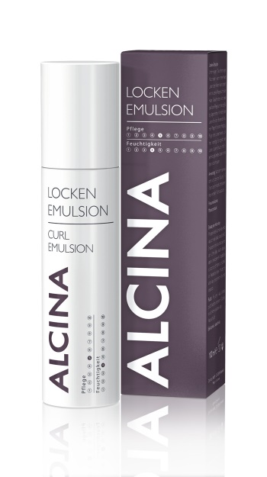
Produktové tipy:
Emulze pro vlnité vlasy
- Pro perfektně tvarované kadeře
Ať už máte vlasy vlnité od přírody či díky trvalé, potřebujete speciální péči. Emulze obsahuje speciální formuli s keratinem a provitaminem B5, a tak perfektně tvaruje kudrnaté a vlnité vlasy. Lehké složení dodá vlnám objem i potřebné zpevnění. Už žádné krepatění.
Minimální prodejní cena: 375 Kč / 14,90 €
Obsah: 100 ml
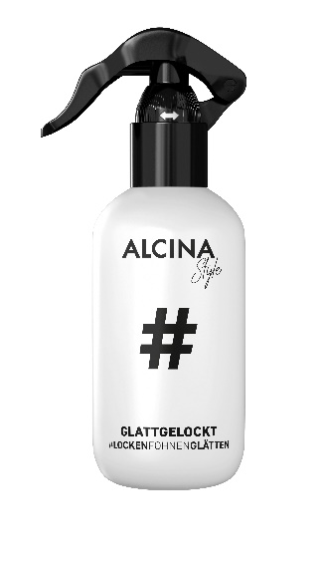
Fénovací sprej pro hladké vlny
- Perfektní kombinace stylingu a péče
Dokonalých pružných vln dosáhnete pomocí Fénovacího spreje pro hladké vlny. Ten zároveň vyhlazuje vlasovou strukturu a pomocí anti-frizz faktoru krotí létající vlasy. Poskytuje účesu intenzivní lesk a lehkou fixaci. Vlasy jsou po nanesení hladké, jako byste žádný styling nepoužili. Je vhodný pro rovné i vlnité vlasy.

Použití: Nastříkejte do mokrých vlasů a rovnoměrně zapracujte kartáčem nebo prsty. Vyfénujte a upravte kulmou či žehličkou.

Minimální prodejní cena: 270 Kč / 9,95 €
Obsah: 100 ml
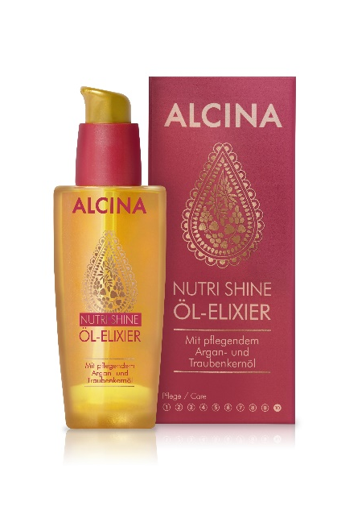
Nutri Shine olejový elixír
- Dodává intenzivní hebkost a luxusní lesk
Olejový elixír Nutri Shine ALCINA s luxusními výživnými oleji dodá suchým a matným vlasům hedvábný lesk. Díky arganovému oleji jsou vlasy zdravé a hebké, olej z hroznových semínek působí preventivně proti jejich poškození. Nemastná receptura elixíru vlasy nezatěžuje a zabraňuje jejich spojování v pramínky. Současně redukuje statický náboj. Vlasy jsou kvalitnější, hladší a lesklejší. Doporučujeme pro všechny typy vlasů – speciálně pak pro vlasy suché, namáhané, barvené nebo náchylné k třepení konečků.

Jak olejový elixír používat?
- Do vlhkých vlasů – vmasírujte olejový elixír Nutri Shine do umytých, ručníkem vysušených vlasů, dosáhnete krásně lesklých vlasů
- Do suchých vlasů – naneste olejový elixír Nutri Shine do délek a konečků vyfénovaných vlasů, zabráníte krepatění vlasů
- Intenzivní péče – vetřete elixír Nutri Shine do délek a konečků vlasů a nechejte působit přes noc

Minimální prodejní cena: 460 Kč / 16,90 €
Obsah: 50 ml
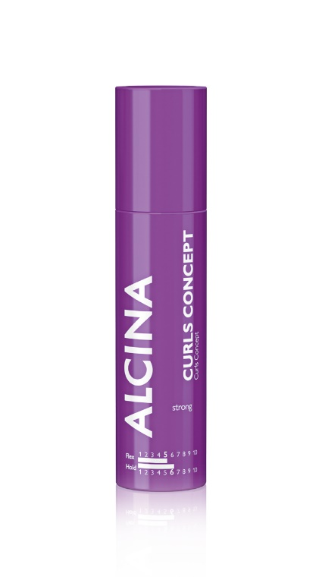
Curls Concept
- Ideální pro přirozeně vlnité nebo trvalené vlasy
Inovativní řešení pro styling vlnitých, kudrnatých i trvalených vlasů. Dodá účesu zpevnění a perfektně tvaruje hebké a pružné vlny – i u lehce zvlněných vlasů. Podpořte a zvýrazněte krásné kadeře, prodejte jejich osobité vlastnosti! Bonusem je příjemná vůně.

Použití: Podle délky vlasů vetřete 1-2 dávky do ručníkem vysušených vlasů a vytvarujte pomocí difuzéru či fénu požadovaný účes.

Minimální prodejní cena: 370 Kč / 13,90 €
Obsah: 100 ml

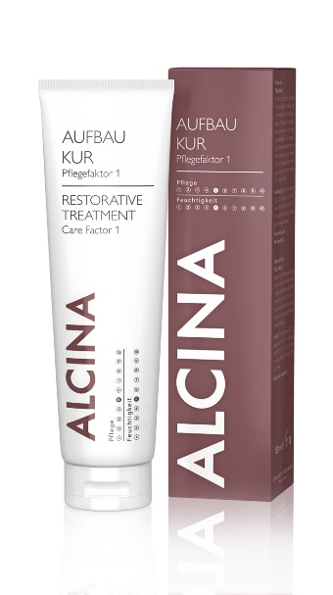
Regenerační kúra Pěsticí faktor 1
- Regeneruje suché a narušené vlasy
Kúra intenzivně regeneruje strukturu suchých a poškozených vlasů, které jsou po použití lesklé a zdravé. Přírodní lipidy ze semínek hroznového vína se ukládají v místech poškození a vyhlazují tak povrch vlasu. Současně chrání před dalším vysušováním.
Minimální prodejní cena: 320 Kč / 12,20 €
Obsah: 150 ml

